互动广告

1. 定义

广告，是指大众传媒的广告。而互动广告，即所有具有互动形势的广告，包括传统媒体中的互动形势广告，是一种新形势的广告。正是由于互联网时代的到来，才造就互动广告的诞生。但是，我们不可以简而概之的认为互动广告就是网络广告，因为互动广告同样包括传统媒体中的互动形势的广告。

“互动性”这一概念可以描述两种互不相关的媒体特性。一方面，用户可以按自己的意愿控制获取信息的先后顺序，可以

1. 互动层次

互动广告是通过融合传播与营销，使得用户以参与媒体的互动的方式加入到广告主生产和营销的过程中。因此，如何与用户建立良好的互动沟通便是广告宣传成功的关键。一方面需要考虑到广告受众处理信息的心理和态度，另一方面也需要广告主考虑受众的偏好，尊重用户对信息选择性接受的权利。广告的互动性越强，消费者对广告活动的参与程度就越高，广告取得的效果便越好。

NinfoWorld的前任总编StewartAlsop曾把互动性分为四个层次：“观看”，“浏览”，“使用”，“控制”。首先，“观看”型的广告层次最低，是平面广告，电视广告等所有广告均具有层次，用户只能强迫接受广告所传达的信息，并无任何互动性可言。

其次是“浏览”层次，这样的广告已经开始踏入互动广告的领域了，用户开始有了一定的操作空间，选择性的浏览一些内容，不会陷于传统广告的桎梏。相当于“先征得顾客的许可，再对其产品进行宣传”，就像对话一样，虽然不能完全让用户指导，但也给了用户一部分选择的空间。

然后是“使用”层次，这意境意味着用户在乎在与媒介发生关联时，可以依据自己的意愿来获取所需要的咨询。从用户体验的角度来说无疑已经相当友好了。在这个层次中已消融了传统媒体中传播者与受众的严格界限，从单向交流变成了双向交流，给予了传播者与受众转换角色的自由[1]

最后是“控制”层次，这是交互性最强的体验，用户可以自主定义并赋予广告内容以含义，已经超越了交互式的交流，用户可以控制整个交互过程。但当然，这在现阶段只是一种概念，无法真正达到这种层次。

1. 互动性特征
   1. 艺术性

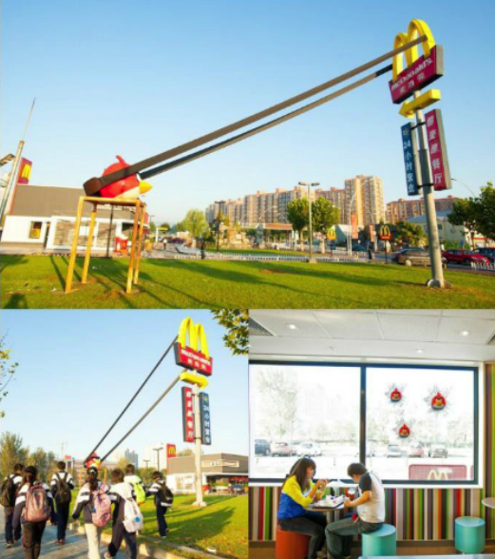 指互动作品中融合的形象，情节，声音，情景等各类创意元素。这样的广告作品一方面具备绘画，音乐，故事等艺术门类的特点，将其与互动融为一体，形成具有独立特征艺术形式的广告，引发人们对于美的共鸣。另一方面提高了广告的趣味性和娱乐性，引发受众群体的兴趣，无疑增强了广告的效果

正如右图的所示，麦当劳的一个互动型广告，以麦当劳的LOGO当作弹弓，再现了游戏“愤怒的小鸟”的场景，不由得引发过往行人的瞩目观看。这虽然是一个简单的雕塑，但由于融合了当下火爆的游戏元素，引发了过往行人的兴趣，自然起到了良好的营销宣传效果。

* 1. 现实性

互动广告归根结底还是属于广告的范畴，因此它一定是现实的，是创意者通过对产品特点和内涵的理解判断，理性的向广大受众推荐的现实活动。它促使引导受众来体会到产品的气质、特点、精神、内涵，产生美的感觉，最终与广告互动起来，从而对产品留下深刻的印象。

* 1. 鼓动性

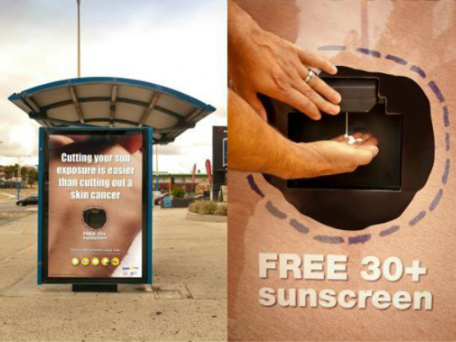 无论是互动广告，影视广告还是平面广告，都需要强烈鼓动性，以此来抓住受众。而互动广告的直观性可以使其与受众直接交互，针对受众提供富有魅力的广告形象。因此受众很容易被感染打动，鼓动性是互动广告成功与否的一大关键。互动广告通过流动的言语声音或音乐声音运载思想和情感，配合视觉形象的节奏和气质，直接准确的烘托互动广告作品的节奏和气氛，诉诸受众的感官。

右图为澳大利亚癌症理事会的一款公益广告，将站台的站牌改为防晒霜自助机，辅以文案来提醒人们注意采取防晒措施。整个界面以肌肤作为背景，中间自助窗口则设计为焦黑的窗口，形成强烈反差，不自由的给予受众强烈的冲击，起到了提醒人们涂抹防晒霜的用意

1. 网络互动广告的形态

互动广告的关键便在于互动的形式，这也是 互动广告与平面广告、视频广告的区别。因此，互动广告具有更加自由的创作空间

1. 陈力丹，《大众传播理论如何面对网络》，原载《国际新闻界》，1998年5，6期合刊